ФОТООТЧЕТ О РАБОТЕ ЦЕНТРА «ТОЧКА РОСТА»
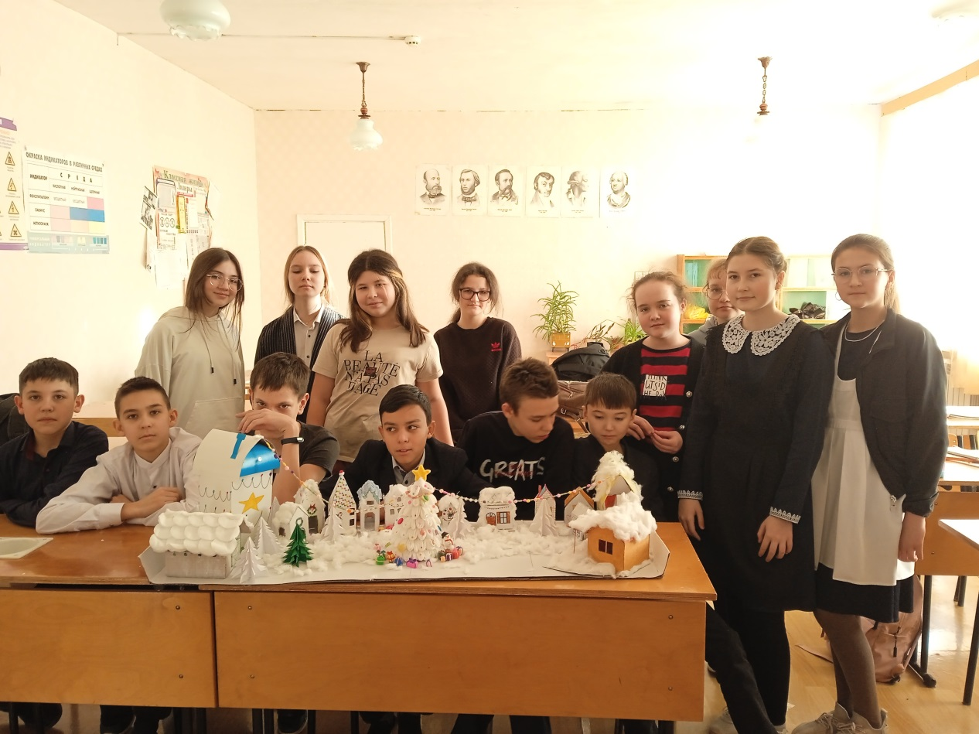
Заключительный этап творческого проекта учащихся 7-х классов «Здравствуй, Зимушка – зима!». Цель проекта: Развитие совместной творческой активности учащихся.

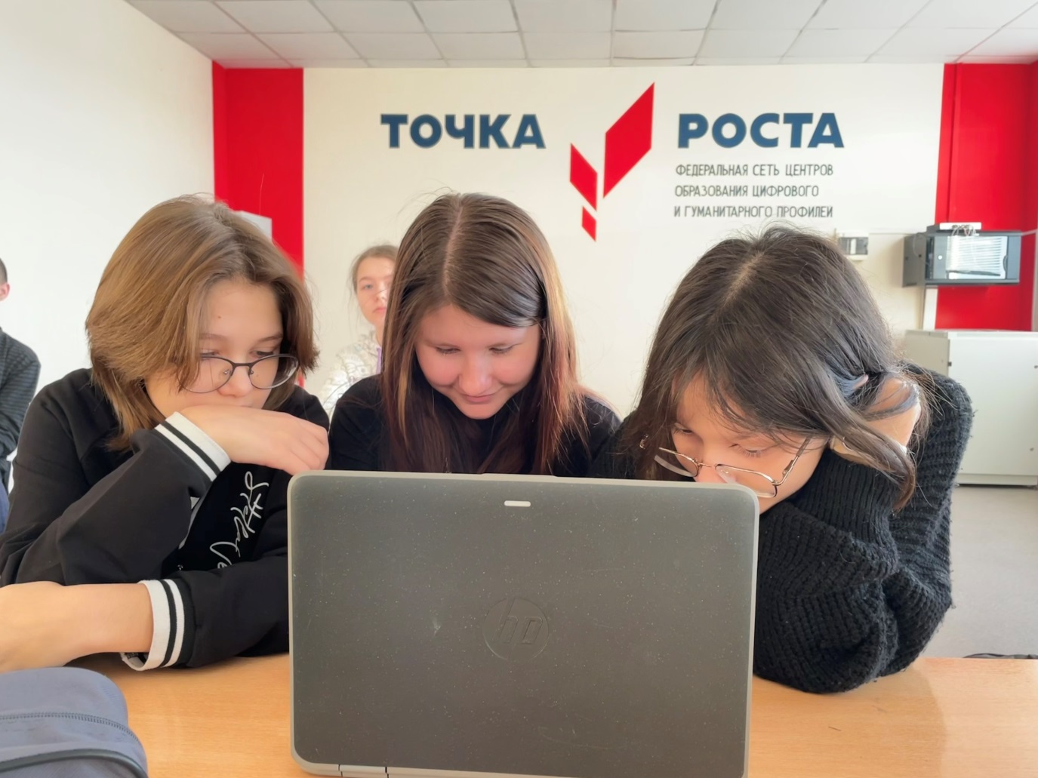
На кружке «Информатика» учащиеся 7 классов изучают компьютерную графику и инструменты графического редактора. Цель: научиться создавать несложные изображения с помощью графического редактора.
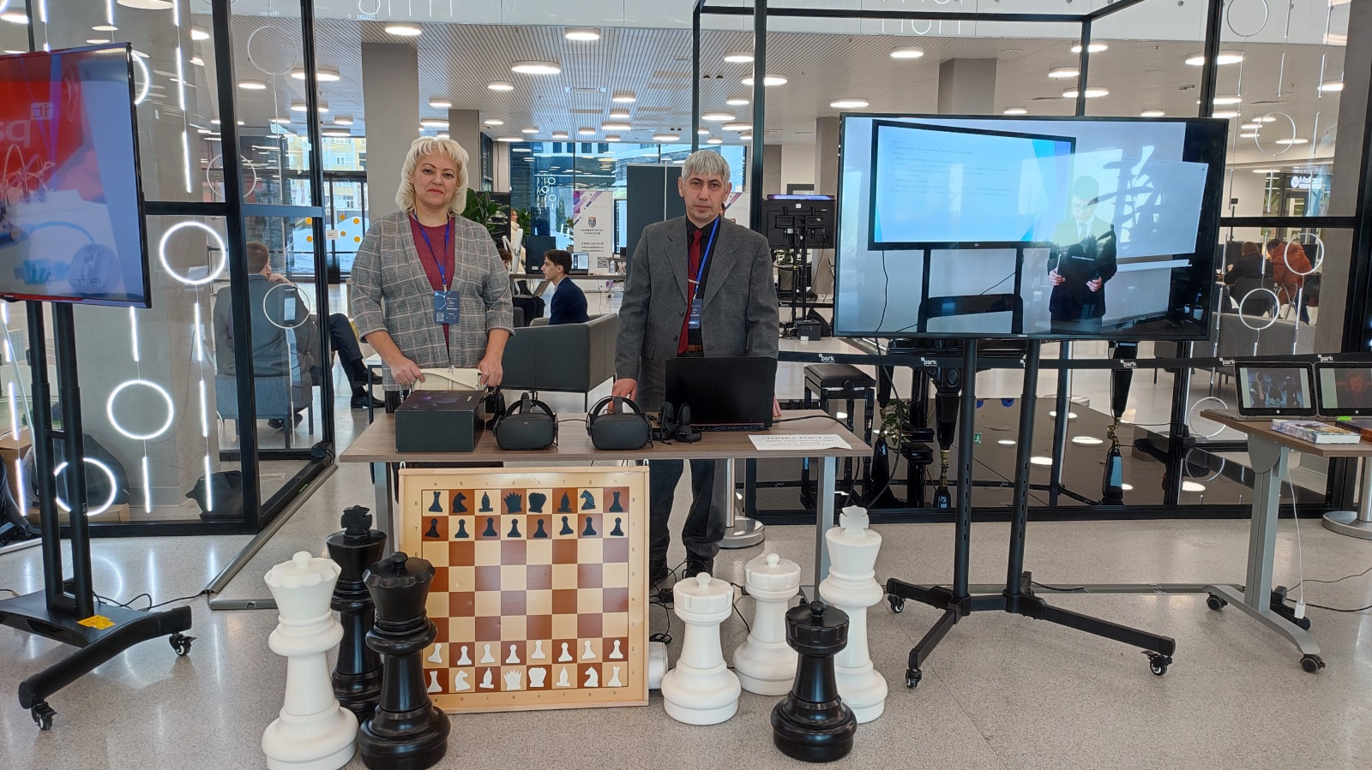

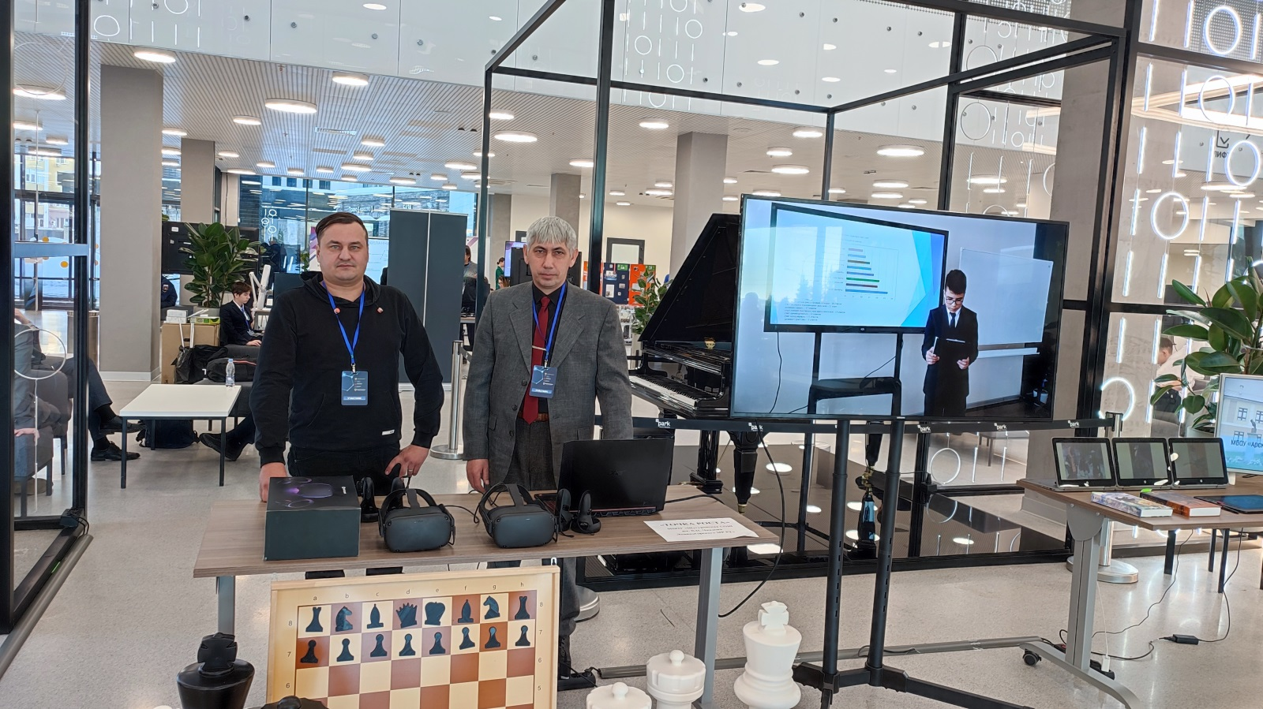
13 декабря 2022 года в рамках Года цифровизации в Республике Татарстан и торжественного мероприятия по случаю 90-летия образования государственного автономного профессионального образовательного учреждения «Международный центр компетенций – Казанский техникум информационных технологий и связи», Министерством цифрового развития государственного управления, информационных технологий и связи Республики Татарстан и Министерством образования и науки Республики Татарстан был проведен Всероссийский форум «Новые вызовы – подготовка кадров для цифровой экономики». В рамках Форума работали три секции: «IT-трансформация системы образования под запросы цифровой экономики РФ», «Цифровая трансформация через воспитание», ««Точки роста» – как агрегатор ранней профориентации».

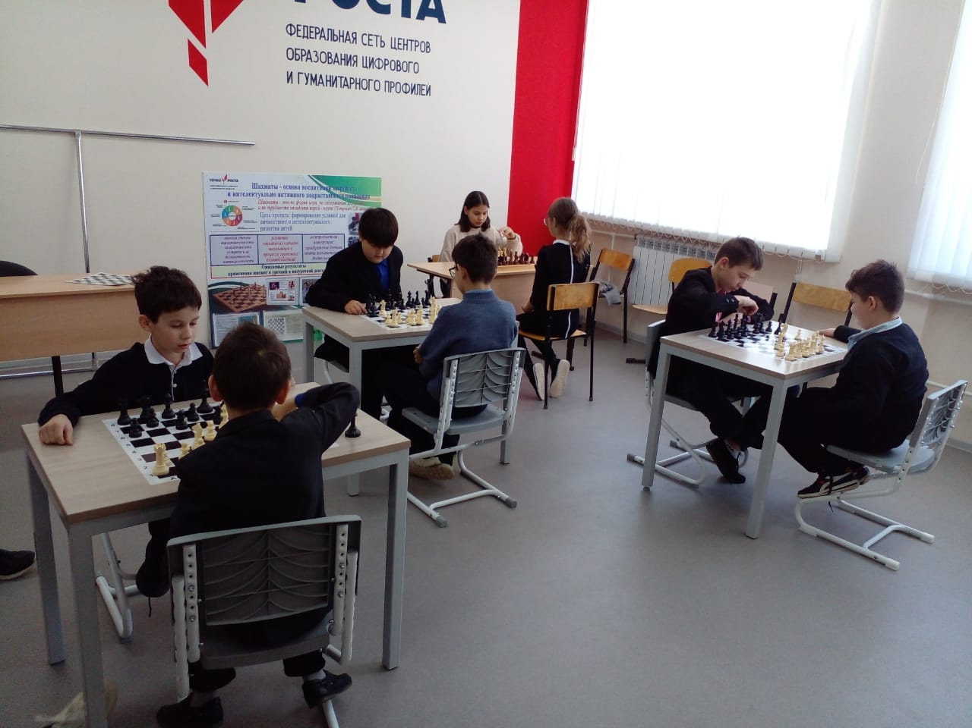
Шахматы пользуются популярностью среди учащихся школы, так как игра в шахматы развивает способности, учит самостоятельно мыслить и быть объективным.

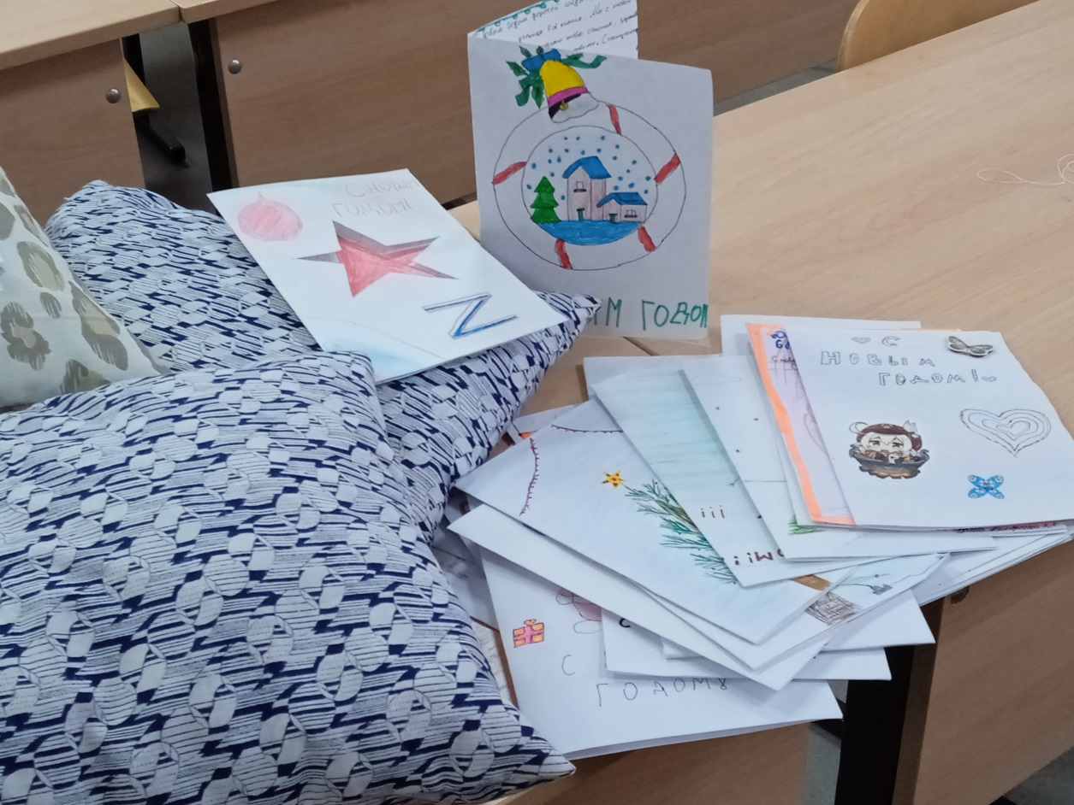
Школьники МБОУ «Шугуровская СОШ имени В.П. Чкалова» подготовили новогодние поздравительные открытки со словами поддержки российским солдатам. Ребята обратились с теплыми словами поддержки ко всем тем, кто сейчас участвует в СВО. В своих письмах школьники выражали искреннюю признательность армейцам, высказали слова поддержки наших ребят, которые сейчас находятся на передовой, на защите прав и свобод людей. Школьники написали им простые и очень теплые и искренние слова, которые именно сейчас им так необходимы.

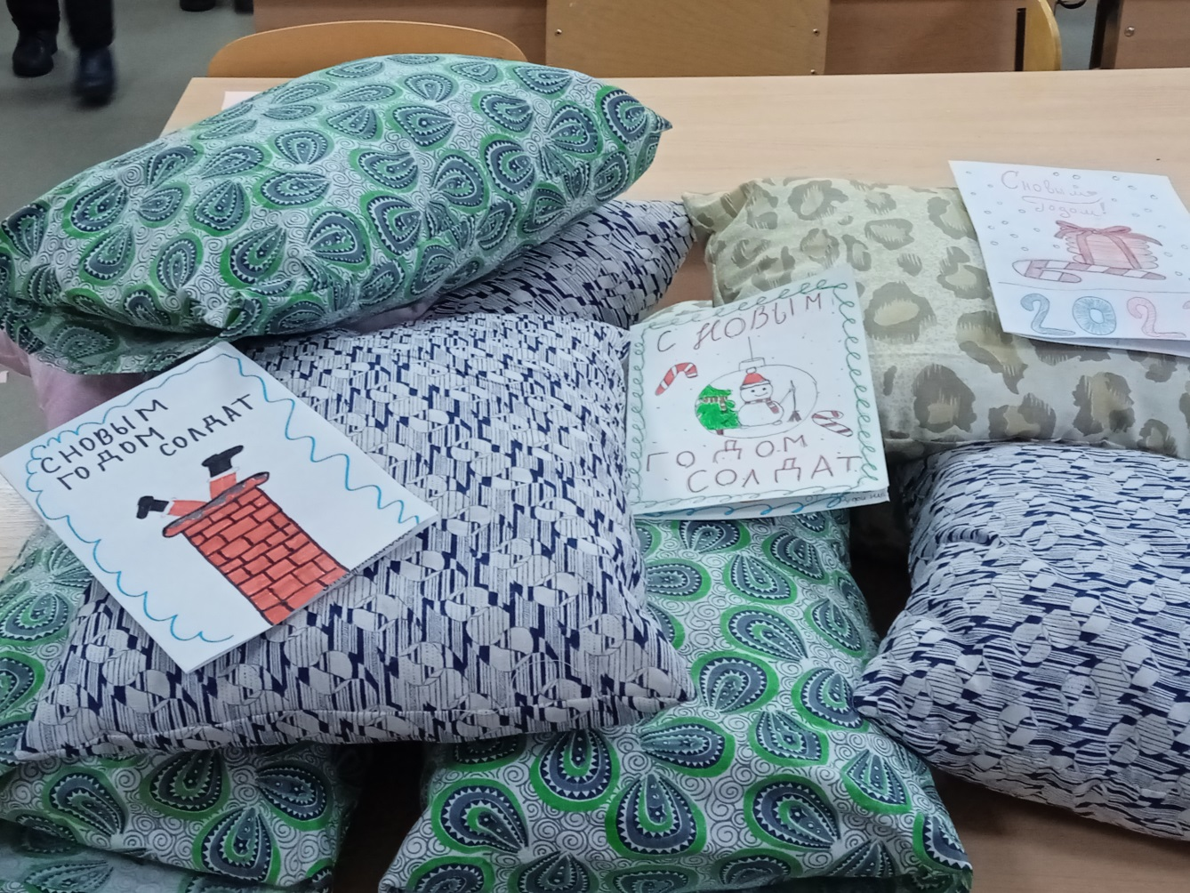
Учащиеся МБОУ “Шугуровская СОШ имени В.П. Чкалова” в рамках сетевого взаимодействия двух кружковых направлений "Технология и дизайн" и "Проектирование в социальной среде" под руководством Фасыховой Г.Н. шьют подушки солдатам российской армии.

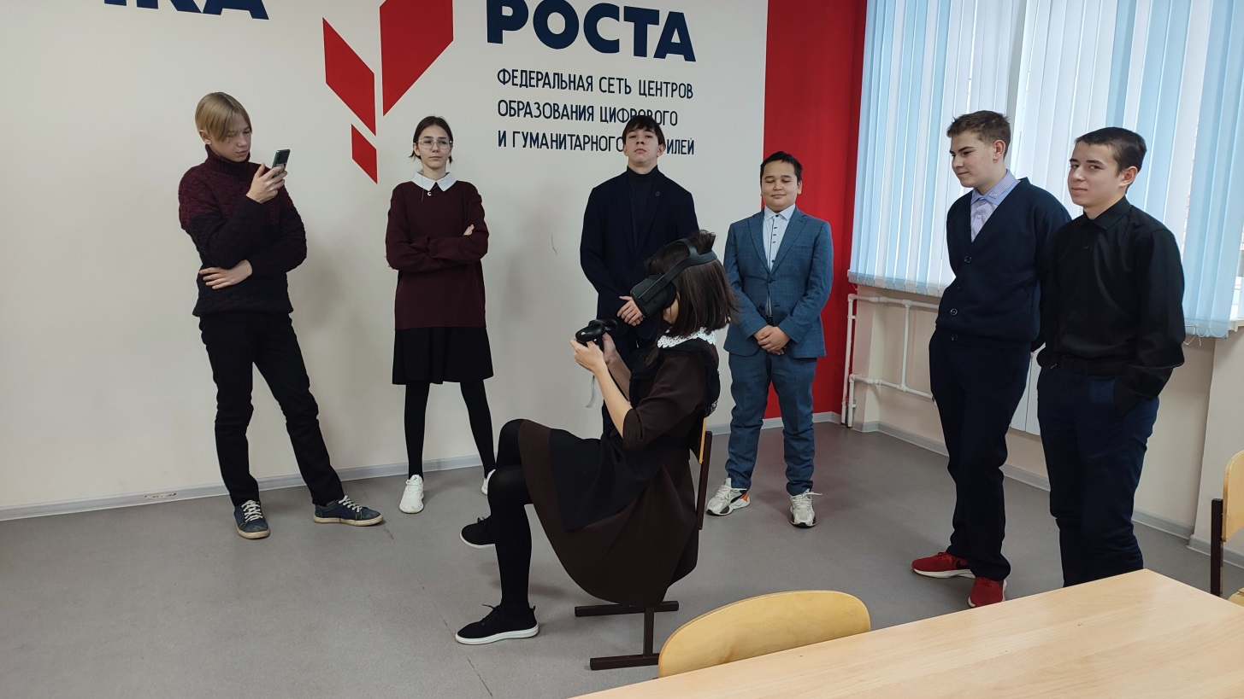
Ученики 9а класса изучают дикую природу земли, времен динозавров, посредством VR технологий.

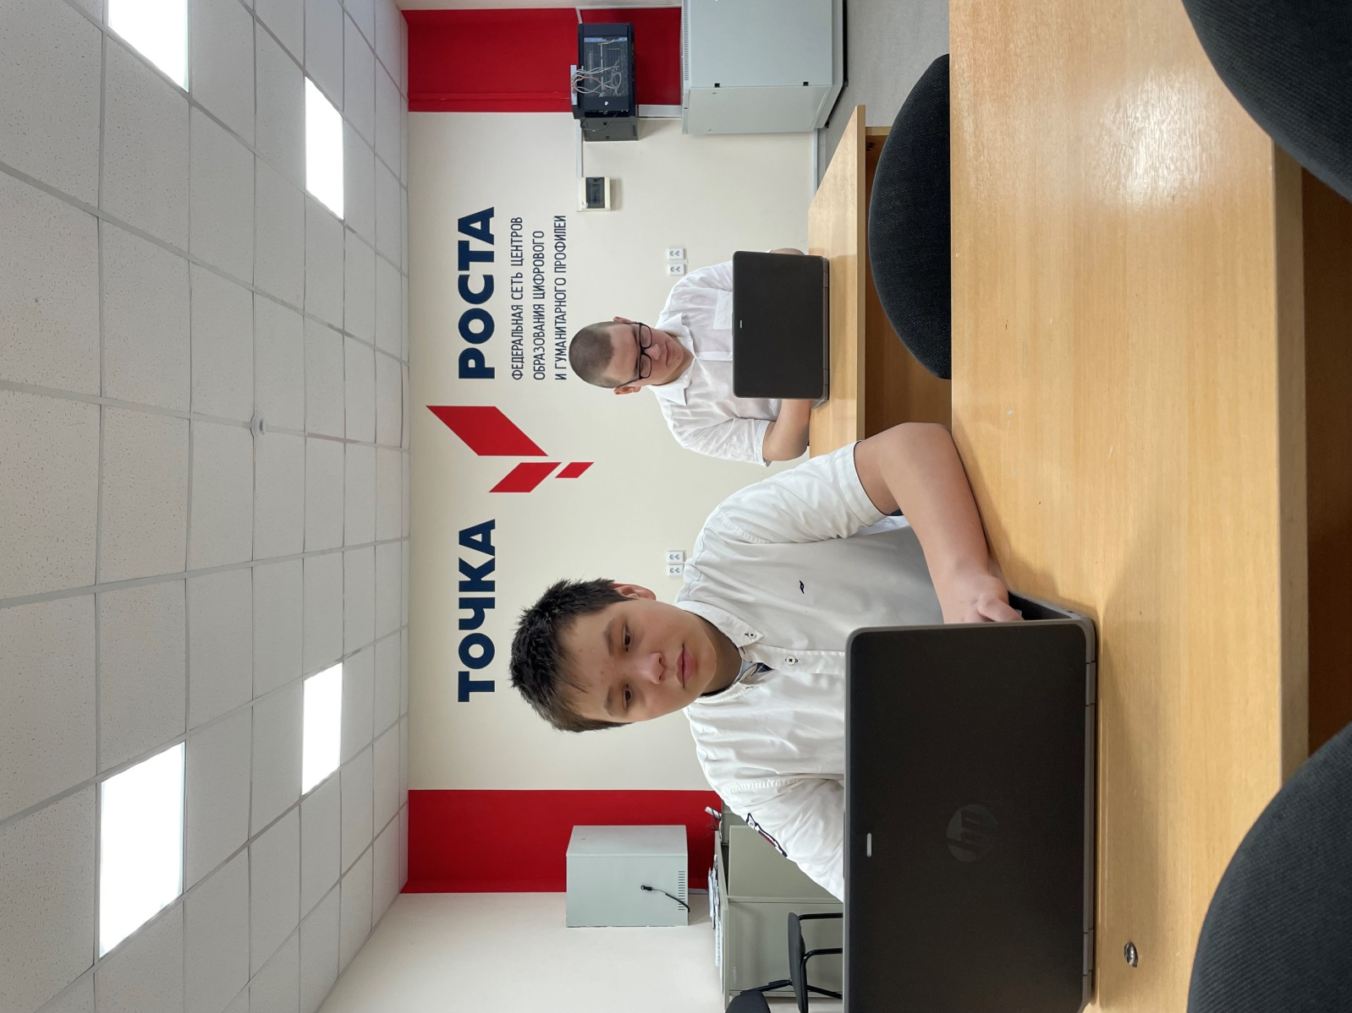
На кружке «Информатика» учащиеся 8 классов продолжают работать над презентацией. Редактируют и сортируют слайды. Используют анимации.

